RÉPUBLIQUE DU NIGER

FÉDÉRATION DES UNIONS DE GROUPEMENTS PAYSANS DU NIGER
FUGPN-Mooriben
BP 553 – NIAMEY (NIGER)
Tél. (227) 20 72 40 79 - Email : mooriben@yahoo.fr

RAPPORT DE L’EVALAUTION RAPIDE
INONDATION DANS LES REGIONS DE DOSSO ET TILLABERI

Août 2014
- Contexte

La période allant de juillet à août constitue la période de soudure de la crise alimentaire que subi la masse rurale, c’est donc un moment de vulnérabilité extrême pour la communauté. Après un début calme, la campagne pluviale amorce un autre tournant avec des pluies abondantes qui sont enregistrées dans certaines localités du Niger causant par endroit des inondations. Dans la nuit du deux août les régions de Dosso et Tillaberi ont enregistré de fortes précipitations qui vari entre 124mm et 216 mm respectivement à Karma Zarma (commune de Koygolo) et Dantchandou (commune de Dantchandou). Cela a occasionné d’énormes dégâts et les rapports préliminaires de nos observatoires communaux et communautaires de suivi de la vulnérabilité faisaient état de perte en vies humaines, plusieurs centaines de maisons effondrées et des centaines d’hectares de cultures pluviales et de cultures irriguées détruites dans différentes localités. Des informations similaires nous parvenaient de plusieurs communes de la région de Dosso et Tillabéri.
Afin de se rendre compte de la réalité des dégâts causés par ces inondations, l’équipe humanitaire de Mooriben a organisé une mission d’évaluation rapide afin d’apprécier l’envergure du sinistre et relever les besoins des populations concernées.

- Objectif :
Évaluer l’état des infrastructures, les conditions socio sanitaires et socio- économique des populations des régions de Dosso et Tillaberi suite aux inondations enregistrées dans ces localités afin de dresser leurs situations humanitaires réelles.

- Résultats spécifiques
Les résultats escomptés par cette évaluation sont les suivants
- La situation des infrastructures hydrauliques, d’assainissement et sanitaires est connue ;
- La situation socio-sanitaire et socio- économique des populations est connue ;
- Les besoins sont identifiés pour ces populations.

Résultats de l’évaluation

Les inondations survenues en fin juillet début août sont localisées sur une bande allant de Damana (Tondikandia) à Banigoungou (Falmey), en passant par Dantchandou, Koygolo, Harikanassou et Fabidji. Les précipitations varient de l’ordre de 120 à 216 mm. Environ 13.000 personnes ont été sinistrées avec beaucoup de dommages sur les moyens d’existences, les secteurs sociaux de base et même des pertes en vie humaines dans les sept communes que nous avons visité.

Pertes en vies humaines
La pluie du 02 août enregistré dans les différentes localités des régions de Dosso et Tillaberi a causé sept (07) pertes en vie humaines par noyade dans les eaux charriées par les ravins ou suite à l’effondrement des maisons, dont trois décès enregistrés dans la commune de Tondikandia et quatre autres dans la commune de Dantchandou. Trois morts enregistrés dan la commune de Dantchandou sont tous des ressortissants des communes environnantes, qui jadis étaient venu assistés au marché hebdomadaire de Dantchandou et ils ont été emportés par les eaux de ruissellement alors sur le chemin de retour. En outre on a enregistré plusieurs blésées dont deux femmes fracturée l’une au tibia l’autre au bras respectivement dans les communes de Falmey et Dantchandou.

Moyens d’existence
Les activités économiques les plus affectées sont l’agriculture et le commerce. Douze villages de la commune de Dantchandou Les services des sapeurs pompiers ont dénombré 494 logements qui se sont effondrés ou endommagés au point de devenir inhabitables dans le seul village de Dantchandou.
Du fait de la difficulté d’accès aux zones inondés le CDA n’a pas pu estimer la superficie totale inondée mais on à recensé 110 ha de cultures sèches, 60 jardins principalement de moringa pour le village de Dantchadou 17 magasin contenant environ 50 tonnes de céréales.
Après Dantchandou, Tondikandia est certainement la commune la plus affectée par les inondations avec 421 ha de terre de culture endommagées, 2 BC contenant 7 tonnes de céréales, 168 maisons effondrées dans onze villages dont huit sont inaccessibles, il s’agit des huit villages qui composent le SCAP/RU de Mooriban (Kandoum). La commune de Koygolo a également été fortement sinistrée 467 maisons effondrées dont 343 dans le seul village de Kama Zarma.

L’Union est la principale organisation sociale dans la zone affectée, susceptible de contribuer à la récupération post-urgence, mais elle est sérieusement secouée car la radio, qui est un élément important du système intégré, s’est effondrée et le siège de l’Union menace de s’écrouler.

Localités | Nombre de maison effondrée | Superficie des champs inondés (ha) | Nombre d’animal | Magasin (BC, BI, warrantage …) | Jardin (moringa canne à sucre… en ha) | Autres
Dantchandou | 762 | 112 | 30 | 2 | 60 | Radio communautaire, 4 puits
Koygolo | 467 | 98,5 | - | 4 | 12 | 6t d’aliment bétail
Harikanassou | 132 | 7 | - | - | 60 | -
Tondikandia | 168 | 421 | 110 | 2 | 36 | 4 puits
Kourthey | - | 80 | 73 | - | - | 3 mares piscicoles
Barokoira | 30 | 20 | - | - | - | -
Falmey | 9 | 5 | - | - | 2 | -
Nombre de ménage sinistré par commune
Koygolo : 395 ménages;
Tondikandia : 464 ménages ;
Dantchandou : 545 ménages ;
Kourthey : 150 ménages ;
Harikanassou : 110
Baro koira : 37 ménages
Falmey : 16 ménages

Photos :

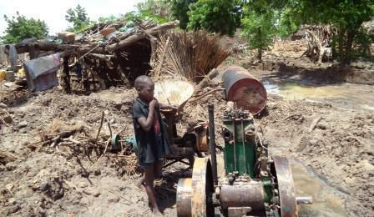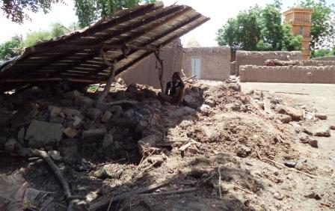

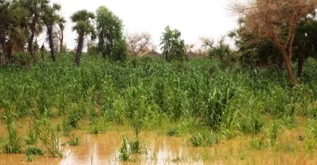

Aliments et nutrition
La disponibilité alimentaire a été suffisamment affectée voire inexistante, car environ 1.617 ménages ont systématiquement perdu leurs réserves alimentaires dans ce sinistre, les magasins des gros fournisseurs de céréales sont en ruines et les BC ( six BC et deux magasins de warrantage) qui constituent le premiers rempart en cas de crise alimentaires sont également en ruines dans la plupart des localités. Dans des villages comme Wankama le marché, qui constitue le plus grand après celui de Dantchandou, a été entièrement détruit par la pluie. Cette sombre situation alimentaire peut laisser présager de ce que sera la situation nutritionnelle dans les prochains jours.
Photo : Pauvre dame qui essaie désespérément de récupérer certaines graines sorties des décombres
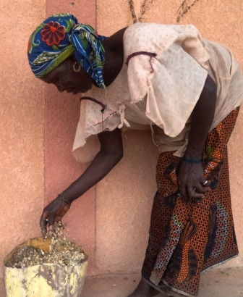

- Eau
Dans la commune de Dantchandou le réseau a été quelque peu endommagé car plusieurs bornes fontaines ont été ensevelies par le sable apporté par les ravins où elles sont encore sous les eaux stagnantes et quatre puits sont carrément effondrés. A Damana aussi quatre se sont effondrés. Mais de manière globale l’approvisionnement public d’eau peut supporter, de manière continue, la demande en eau de consommation courante.

Assainissement
Le système de latrine et de fosse septique n’est pas suffisamment développé dans les villages sinistrés, cela à l’avantage de limiter la contamination de l’eau et l’éclosion des foyers de choléra, cependant autour des centres de relogement la concentration et les défécations à l’air libre constituent à terme une menace.
Photo : Latrine
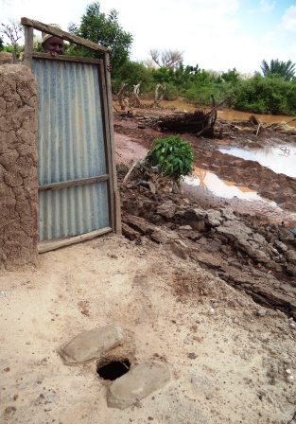

Santé
A Dantchandou le fonctionnement normal du centre de santé a été bloqué pendant les premières 24h à cause de la montée des eaux dans les locaux, en plus l’unique dépôt de produit pharmaceutique de la commune n’a pas été épargné. En outre depuis les inondations plusieurs villages de la commune de Tondikandia restent inaccessibles car ils sont carrément isolés par les eaux et l’état des pistes. La population n’a plus accès aux services de santé
Photo : Ancien emplacement du dépôt pharmaceutique
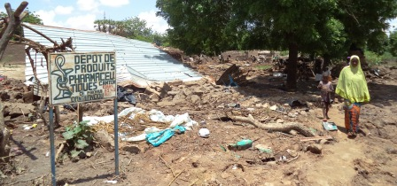

Abris
Les ménages sinistrés ont trouvé refuge dans les écoles, les magasins et les mosquées, sans aucune intimité car on compte plus de cinq ménages par classe. La Coordinatrice Humanitaire à la Primature a apporté un début de réponse en octroyant 30 bâches à Dantchandou et 100 à Karma zarma.

- Education
Selon les premières analyses aucune école n’est affectée par les inondations, mais elles sont toutes occupées par les familles sinistrées

POPULATION SINISTREE ET ESTIMATION DES BESOINS

Localités | Ménages sinistrés | Population sinistrés
Dantchandou | 545 | 4360
Tondikandia | 464 | 3712
Koygolo | 395 | 3160
Harikanassou | 110 | 880
Kourthey | 150 | 1200
Barokoira | 37 | 296
Falmey | 16 | 128
TOTAL | 1717 | 13736

L’aide reçu
Les premiers jours après la catastrophe seul l’Etat du Niger, à travers la cellule de coordination humanitaire de la primature, a apporté un début de réponse en mettant à la disposition de la communauté des kits alimentaires (27 tonnes à Dantchandou et 19,5 tonne à Koygolo), des moustiquaires, des nattes et des bâches. Les organisations responsables de coordonner la réponse à l’urgence est la commune. Dans certaines localités la commune est appuyée par l’Observatoire de Suivi de la Vulnérabilité mis en place à cet effet et les services des sapeurs pompiers déployés spécialement pour la circonstance.
Le ciblage et la distribution des aides se font par des comités composés de toutes les parties prenantes.

Localités | Ménages sinistrés | Ménages assistés | GAP
Dantchandou | 545 | 150 | 395
Tondikandia | 464 | 0 | 464
Koygolo | 395 | 100 | 295
Harikanassou | 110 | 0 | 110
Kourthey | 150 | 0 | 150
Barokoira | 37 | 0 | 37
Falmey | 16 | 0 | 16
TOTAL | 1717 | 250 | 1467

Les besoins actuels
Court termes
Localités | Kit alimentaire | Kit hygiène | Abris
Dantchandou | 395 | 395 | 395
Tondikandia | 464 | 464 | 464
Koygolo | 295 | 295 | 295
Harikanassou | 110 | 110 | 110
Kourthey | 150 | 150 | 0
Barokoira | 37 | 37 | 0
Falmey | 16 | 16 | 0
TOTAL | 1467 | 1467 | 1264

Dans l’immédiat les communes de Dantchandou, Tondikandia, Koygolo et Harikanassou ont besoins de 1264 abris pour recaser les sinistrés et 1467 kits alimentaires et d’hygiènes. Deux pirogues sont également nécessaires à Kandoum faciliter l’accès des malades au soins de santé
Moyen terme
- Reconstruire et équiper 6 BC ;
- Relancer les activités production de la canne à sucre et du moringa pour 150 ménages ;
- Appui à la reconstruction des logements sur des nouveaux sites ;

